***Elogio del Lago. Viaggio alla riscoperta del Lario attraverso le stampe della collezione Bordoli Crivelli Visconti***

Como, Palazzo Del Broletto

24 novembre 2024 – 10 gennaio 2025

A cura di Francesco Trippini

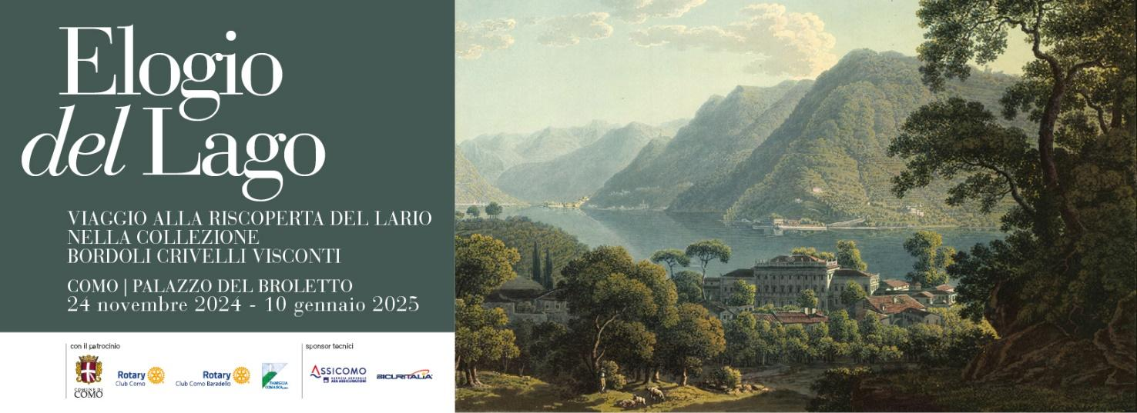

**COMUNICATO STAMPA**

**Il 24 novembre inaugura la mostra *Elogio del Lago. Viaggio alla riscoperta del Lario attraverso le stampe della collezione Bordoli Crivelli Visconti* al Palazzo del Broletto di Como**

**Un’esposizione inedita e unica al mondo di stampe, dal XV al XIX secolo, che rappresentano un omaggio a Como e al suo Lago**

Inaugura il 24 novembre 2024, nella prestigiosa location del Palazzo del Broletto di Como, la mostra *Elogio del Lago. Viaggio alla riscoperta del Lario attraverso le stampe della collezione Bordoli Crivelli Visconti*.

L’esposizione si configura come un racconto del territorio narrato dalle immagini realizzate *d’après nature* da valenti artisti, che, nel corso del tempo, inizialmente spinti dalla ricerca del sublime e del pittoresco, si sono addentrati alla scoperta dei nostri luoghi. Questi scorci, tradotti a stampa da abili incisori, rappresentano nel concreto il sottile legame tra l’intramontabile passato e l’effimero presente.

Per la prima volta esposte al pubblico, oltre **cento emozionanti immagini originali dell’epoca** (dal XV al XIX secolo), selezionate tra le diverse centinaia che costituiscono **una delle più complete raccolte al mondo delle stampe del Lago di Como**, si apre alla visione di studiosi e appassionati, per ricordare, in occasione del decimo anniversario dalla scomparsa, il suo artefice: Giorgio Bordoli Crivelli Visconti (1935-2014).

Partendo dalla città di Como, di cui verranno esposte le stampe più significative che coprono un percorso temporale di cinque secoli, il viaggio continua seguendo la *periucunda navigatio* intrapresa dallo storico **Paolo Giovio** nel 1537, il quale, accompagnato dall’amico Niccolò Boldoni, medico bellanese, in sei giorni percorse il periplo del lago dandone riscontro all’amico Francesco Sfondrati in una dettagliata relazione, la quale rappresenta **la prima guida descrittiva del Lario**!

In questo percorso, che si svolge in un determinato arco temporale, compreso tra la fine del XV secolo, periodo a cui risale la prima immagine a stampa di Como, fino al 1899, partecipiamo dell’**evoluzione iconografica del territorio**, attraverso la quale diveniamo protagonisti delle trasformazioni del territorio stesso.

Contemporaneamente, in campo editoriale, assistiamo all’avvicendarsi delle tradizionali tecniche incisorie (silografia, acquaforte, acquatinta e litografia) nel costante tentativo di acquisire un’immagine sempre più attenta della realtà, capace di soddisfare le esigenze dei viaggiatori dell’epoca. Fino a quando, già dalla fine del XIX secolo, ma in modo netto dal XX secolo, queste verranno sostituite dalle più moderne tecniche di riproduzione fotomeccaniche.

Per ogni luogo sono state scelte varie vedute, ognuna ripresa da un punto di vista differente, in modo da avere distinte visuali di una stessa località, dalla cui sintesi scaturisce un’immagine immersiva del territorio.

Pazientemente ricercate, raccolte, catalogate ed attentamente conservate, **tutte queste opere d’arte trasmetteranno al visitatore la bellezza del territorio, la sua storia e la sconfinata passione di un collezionista, Giorgio Bordoli Crivelli Visconti**, che riuscì a coniugare una visione internazionale dell’arte alla affettuosa fedeltà alla sua terra, il Lago di Como.

In una terra così dinamicamente votata al turismo come quella del Lario, le opere della collezione Bordoli Crivelli Visconti accompagnano il pubblico in un viaggio esperienziale allo scopo di rafforzare, o nel caso delle giovani generazioni creare, una coscienza paesaggistica che sia spunto per la riscoperta dell’autenticità dei luoghi e guida per le sfide future.

Completano la mostra delle opere dell’artista modenese **Andrea Chiesi** che ritraggono la biblioteca Bordoli, ambiente in cui lui stesso è stato ‘immerso’ per mesi per restituirne, in maniera rigorosa, l’atmosfera, ma soprattutto, di riflesso, restituire il ritratto di un uomo colto e impegnato, amante, oltre che dell’arte, dei libri.

*“Siamo certi che la bellezza e la storia rappresentate in queste rare ed antiche illustrazioni, faranno la gioia dei visitatori, sia Comaschi che Forestieri. Un momento di riflessione, di pacatezza e di cultura, nelle settimane più frenetiche dell’anno per l’avvicinarsi del Natale! Pensiamo sia una bella occasione per la città e per noi stessi, nel ricordo di nostro padre”* dichiarano i figli, **Emilio e Riccardo Bordoli**, promotori della mostra.

Link per scaricare[Immagini e didascalie](https://drive.google.com/drive/folders/1VcChO__iQ9ztpA86NBefT3Y56tVGVBHX?usp=drive_link)

Catalogo edito da LARIM S.r.l. a cura di Francesco Trippini.

**Orari:**

Da martedì a domenica dalle 10.00 alle 13.00 e dalle 14.00 alle 18.00

**Biglietti:**

**Intero** 5,00

**Gratuito** fino ai 12 anni

**CONTATTI PER LA STAMPA**

**Artfin servizi e consulenza per l’arte**

Simona Di Mauro

[sdimauro@artfin.it](mailto:sdimauro@artfin.it)